Assistant intelligent de recommandation d’événements culturels

Objectifs du projet

Contexte
Ce projet s’inscrit dans le cadre d’un POC RAG (Retrieval-Augmented Generation) pour Puls Events.
L’objectif est de répondre automatiquement aux questions des utilisateurs sur les événements culturels d’Île-de-France à partir des données publiques OpenAgenda, en langage naturel.

Problématique
L’offre culturelle francilienne est riche et dispersée. Il est difficile pour les utilisateurs d’identifier rapidement des événements pertinents selon leurs critères (thème, lieu, période).
Le système RAG permet de combiner :
- une recherche sémantique (FAISS),
- une génération contrôlée via LLM,
afin de produire des réponses pertinentes, sourcées, et basées uniquement sur un corpus local, sans hallucination.

Objectif du POC

Démontrer :
- la faisabilité technique d’un pipeline RAG complet (collecte, indexation, interrogation),
- la valeur métier d’une recherche d’événements en langage naturel.

Périmètre
- Zone géographique : Île-de-France
- Période : événements à partir de 2025 (firstdate_begin >= 2025)
- Source : dataset OpenAgenda via OpenDataSoft
(evenements-publics-openagenda)

Architecture du système

Schéma global

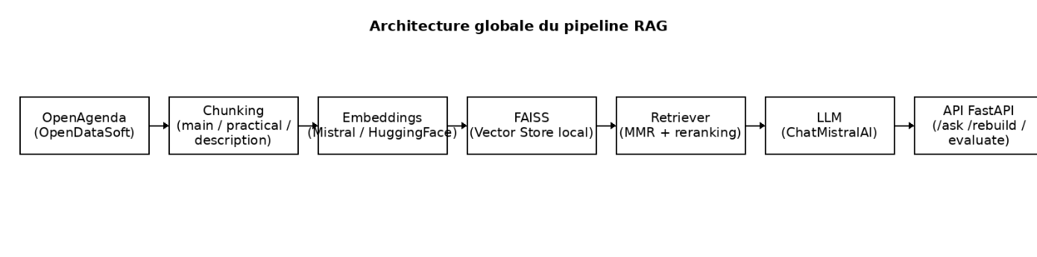

Données entrantes
- Source : OpenAgenda via OpenDataSoft
- Endpoint : https://public.opendatasoft.com/api/records/1.0
- Dataset : evenements-publics-openagenda
- Filtres :
  - Région : Île-de-France
  - Date : événements à partir de 2025
  - Fenêtre temporelle : 1 an

Prétraitement, embeddings et base vectorielle
- Modèles d’embeddings :
  - Mistral (par défaut)
  - HuggingFace (fallback)
- Chunking par événement, avec trois types de segments :
  - main : résumé court (titre, lieu, date, description synthétique)
  - practical : informations pratiques (dates, adresse, âge, gratuité, thèmes)
  - description : texte descriptif complet, découpé si nécessaire
- Indexation : FAISS local

Intégration LLM (LangChain)
- Gestion des prompts et de la chaîne Q/A avec LangChain
- LLM : Mistral AI (ChatMistralAI)
- Recherche MMR avec reranking optionnel

Exposition via API
- Framework : FastAPI
- Endpoints principaux :
/ask, /rebuild, /evaluate, /health, /docs, /redoc

Technologies utilisées
Python 3.11+, FastAPI, Uvicorn, LangChain, FAISS, Mistral AI,
sentence-transformers, RAGAS, Pydantic Settings, Requests.

Préparation et vectorisation des données

Source de données
- Dataset : evenements-publics-openagenda
- Paramètres API :
  - rows=100
  - sort=firstdate_begin
- Filtres :
  - refine.location_region=Île-de-France
  - firstdate_begin >= 2025

Nettoyage des données
- Normalisation des dates ISO en format lisible
- Gestion des valeurs manquantes (titre, description, ville, etc.)
- (À compléter si nettoyage manuel spécifique)

Chunking
- 3 chunks principaux par événement
- Taille moyenne : 300 caractères
- Overlap : 50 caractères
- Découpage des descriptions longues si > 400 caractères

Embeddings
- Modèle par défaut : mistral-embed-2312
- Fallback local :
sentence-transformers/paraphrase-multilingual-MiniLM-L12-v2
- Dimensionnalité : à préciser selon le modèle
- Batching : non spécifié

Choix du modèle NLP

Modèles utilisés
- LLM principal : ministral-14b-2512
- Évaluation RAGAS : ministral-14b-2512

Justification du choix
- Bon compromis qualité / coût
- Intégration native avec LangChain
- Température basse (0.3) garantissant des réponses stables

Prompting
- Prompt strict anti-hallucination :
  - réponses uniquement basées sur le contexte
  - 2 à 5 phrases maximum
  - aucune invention autorisée

Limites identifiées
- Réponses incomplètes si le contexte est pauvre
- Forte dépendance à la qualité du chunking
- Coûts potentiels liés aux appels LLM et embeddings

Construction de la base vectorielle

FAISS
- Index local via FAISS.from_documents
- Type : Flat (configuration par défaut)

Persistance
- Sauvegarde locale : data/index/faiss_index/
- Rechargement automatique au démarrage de l’API

Métadonnées associées
- event_id, title
- location_city, location_region
- firstdate_begin, lastdate_end
- url, latitude, longitude
- chunk_type (+ numéro de partie pour descriptions longues)

API et endpoints exposés

Framework
FastAPI

Endpoints principaux
- GET /health : état de l’API et de l’index
- POST /ask : question utilisateur, réponse RAG + sources
- POST /rebuild : ajout d’événements à l’index
- POST /evaluate : évaluation RAGAS
- GET /docs, GET /redoc

Formats d’échange
- /ask
- { "question": "..." }
→
{ "question": "...", "answer": "...", "sources": [] }

Exemple d’appel API
curl -X POST "http://localhost:8000/ask" \
-H "Content-Type: application/json" \
-d "{\"question\": \"Quels sont les concerts de jazz à Paris ?\"}"

Tests et gestion des erreurs
- Tests unitaires avec pytest (tests/)
- Évaluation via ragas_questions.json
- Codes d’erreur :
  - 503 : index FAISS absent
  - 400 : requête invalide
  - 500 : erreur interne

Évaluation du système

Jeu de test
- Fichier : ragas_questions.json
- Nombre de questions : 10
- Ground truth annotée manuellement

Métriques RAGAS
- Faithfulness
- Answer Relevancy
- Context Precision
- Context Recall

Résultats
- Analyse quantitative : à compléter
- Analyse qualitative : exemples de bonnes et mauvaises réponses

Recommandations et perspectives

Points forts
- Pipeline RAG complet et automatisé
- Indexation locale rapide
- Prompt anti-hallucination efficace

Limites du POC
- Volumétrie limitée aux événements 2025+
- Coût potentiel des services Mistral
- Dépendance à la qualité des données OpenAgenda

Améliorations possibles
- Scoring métier avancé
- Enrichissement des métadonnées
- Mise en production (authentification, CORS strict, monitoring)
- Cache des requêtes fréquentes
- Dashboard d’évaluation continue

Organisation du dépôt GitHub

Arborescence
- api/ : API FastAPI
- src/ : logique RAG, indexation, configuration
- scripts/ : scripts utilitaires et build d’index
- tests/ : tests unitaires
- data/ : données brutes et index FAISS
- docs/ : documentation
- notebooks/ : exploration et expérimentation

Annexes
- Extrait du jeu de test : ragas_questions.json
- Prompts : prompts.py
- Exemple de réponse JSON (/ask)
- Logs applicatifs : app.log

